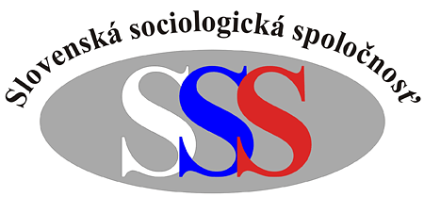
SLOVENSKÁ SOCIOLOGICKÁ SPOLOČNOSŤ
PRI SLOVENSKEJ AKADÉMII VIED

Sekcia sociológie zdravotníctva

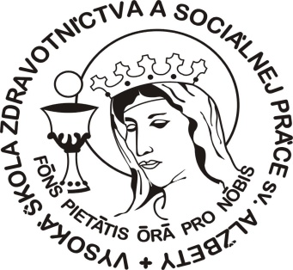
a

VYSOKÁ ŠKOLA ZDRAVOTNÍCTVA

A SOCIÁLNEJ PRÁCE SV. ALŽBETY

Katedra sociológie

Vás Vážené kolegyne a kolegovia

srdečne pozývajú na medzinárodnú vedeckú konferenciu

ŽIVOTNÝ ŠTÝL A ZDRAVIE

Bratislava 5.12.2014
Katedra sociológie
Ulica pod Brehmi 4/A, Polianky Bratislava, Slovensko

Vedecký výbor konferencie:
prof. UKSW dr hab. Tadeusz Bąk (Uniwersytet Kardynała Stefana Wyszyńskiego, Warszawa)
doc. PhDr. Róbert Babeľa, PhD. (Vysoká škola zdravotníctva a sociálnej práce sv. Alžbety, Bratislava)
Mgr. et Mgr. Capíková Silvia, PhD. (Lekárska fakulta Univerzity Komenského v Bratislave)
doc. Nadiya Dubrovina, CSc., (Kharkov Institute of Trade and Economy of KNTU, Kharkiv, Ukraine)
MUDr. Eva Chandogová, CSc., (Lekárska fakulta Univerzity Komenského v Bratislave)
doc. PhDr. Kamil Kardis, PhD. (Gréckokatolícka teologická fakulta Prešovskej univerzity v Prešove)
PhDr. et Mgr. Roman Kollár, PhD. (Vysoká škola zdravotníctva a sociálnej práce sv. Alžbety, Bratislava)
MUDr. Michaela Kostičová, PhD., MPH (Lekárska fakulta Univerzity Komenského v Bratislave)
Mgr. Michal Kratochvíla, PhD. (Vysoká škola zdravotníctva a sociálnej práce sv. Alžbety, Bratislava)
prof. PhDr. Jozef Matulník, PhD. (Vysoká škola zdravotníctva a sociálnej práce sv. Alžbety, Bratislava)
PhDr. Eva Laiferová, PhD. (Filozofická fakulta Univerzity Komenského v Bratislave)
PhDr. Ľudmila Mistríková, PhD. (Filozofická fakulta Univerzity Komenského v Bratislave)
MUDr. Mária Mojzešová, PhD. (Lekárska fakulta Univerzity Komenského v Bratislave)
MUDr. Mária Orgonášová, CSc. (Vysoká škola zdravotníctva a sociálnej práce sv. Alžbety, Bratislava)
doc. MUDr. Vojtech Ozorovský, CSc. (Lekárska fakulta Univerzity Komenského v Bratislave)
prof. UKSW dr hab. Leon Szot (Uniwersytet Kardynała Stefana Wyszyńskiego, Warszawa)
prof. Petro Zamyatin, Dr.Sc., SI (Zaitcev V.T. Institute of General and Urgent Surgery of AMS
of Ukraine, Kharkiv and National Medical University, Kharkiv, Ukraine)

Cieľ a tematické zameranie konferencie:
Cieľom konferencie je vytvoriť priestor pre výmenu poznatkov medzi sociológmi a pre ich dialóg s odborníkmi, ktorý k danej tematike pristupujú z pohľadu medicíny, verejného zdravotníctva, ošetrovateľstva, práva, ekonómie a psychológie. Príspevky a diskusia by mohli byť zamerané na tieto okruhy otázok:
- problematika životného štýlu a spôsobu života v jednotlivých teoretických perspektívach
sociológie zdravia a choroby,
- individuálne úsilie ľudí o zachovanie a posilnenie vlastného zdravia,
- vzory životného štýlu v rodine a v spoločenskom živote,
- preventívna zdravotná starostlivosť,
- správanie sa ľudí v chorobe – reakcie ľudí na príznaky ochorenia, monitorovanie vlastného
zdravotného stavu, prijímanie riešení, využívanie zdravotnej starostlivosti,
- prejavy konzumného správania vo vzťahu ku zdraviu a zdravotnej starostlivosti,
- vplyv vzdelania, socioekonomického statusu a ďalších sociálno-demografických
premenných na správanie sa ľudí v zdraví a v chorobe.
V rámci danej témy je možno obohatiť konferenciu i o príspevky z ďalších okruhov problematiky.

Miesto a čas konania konferencie:
5.12.2012 9.00 – 17.00 hod.
Katedra sociológie
Ulica pod Brehmi 4/A, Bratislava, Polianky

Prihláška na konferenciu:
Záväzné prihlášky k aktívnej a pasívnej účasti na konferencii je do 31.10.2014 na email:
tothova@vssvalzbety.sk

Kontaktná osoba:
Mgr. Monika Tóthová, tel.č.: 02/69202840
Presnejšie informácie o programe konferencie zverejníme a odošleme všetkým účastníkom po doručení prihlášky.

Konferenčný poplatok
• študenti majú vstup voľný
• pre ostatných účastníkov v hodnote 5 €
Účastníci môžu poplatok uhradiť na mieste. Z poplatku sa hradia organizačné náklady spojené s konferenciou, malé občerstvenie počas konferencie a vydanie elektronického zborníka.

Rokovací jazyk a jazyk príspevku: slovenský, český, poľský, ruský, anglický
Čas vyhradený na prezentáciu príspevku bude 10 – 15 minút.

Výstup konferencie: recenzovaný elektronický zborník príspevkov. Podmienkou publikovania je aktívna prezentácia príspevku na konferencii.

SLOVENSKÁ SOCIOLOGICKÁ SPOLOČNOSŤ PRI SLOVENSKEJ AKADÉMII VIED
Sekcia sociológie zdravotníctva

VYSOKÁ ŠKOLA ZDRAVOTNÍCTVA A SOCIÁLNEJ PRÁCE SV. ALŽBETY
Katedra sociológie

ZÁVÄZNÁ PRIHLÁŠKA
na medzinárodnú vedeckú konferenciu
ŽIVOTNÝ ŠTÝL A ZDRAVIE

Aktívny/pasívny (nehodiace sa preškrtnite)účastník konferencie
Priezvisko, meno, titul:

Pracovisko: názov a adresa pracoviska, telefón, email

Názov príspevku:

Anotácia (do 10 riadkov):

.

Záujem o obed (nehodiace sa preškrtnite): áno
nie

